Co to jest system ECM/Workflow?
Nowoczesne firmy coraz częściej korzystają z usprawnień technologicznych. Jednym z nich jest system ECM/Workflow, który odpowiada za usprawniony przepływ informacji w firmie i nie tylko. Zachęcamy Państwa do przeczytania artykułu na ten temat.

System ECM - nowy lepszy poziom monitorowania dokumentów oraz faktur
Za pomocą systemu ECM mają Państwo możliwość korzystania z gotowych już szablonów procesów i formularzy dokumentów. System jest w pełni konfigurowalny dostosowany do określonych indywidualnych potrzeb. Mamy możliwość zaprojektowania własnych formularzy czy list. Wszystko możemy udostępniać swojemu zespołowi pracowników.

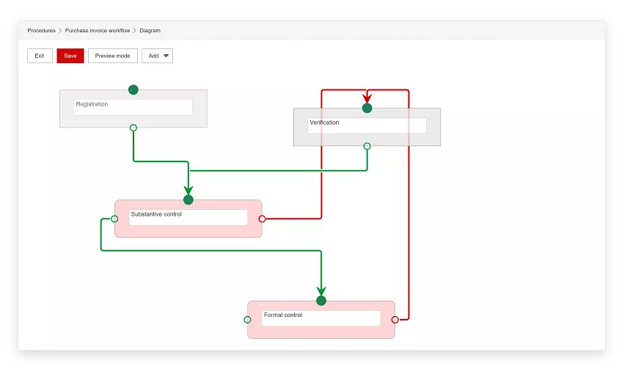
Dlaczego warto wybrać system ECM do wdrożenia w swojej firmie?
System ECM to rozwiązanie szyte na miarę potrzeb naszych klientów. Każdy moduł możemy bez problemu dostosować wedle własnych oczekiwań. Jest bardzo intuicyjny w obsłudze. Dodatkową zaletą tego rozwiązania jest brak konieczności instalacji oprogramowania w strukturze IT firmy. Cały proces odbywa się na podstawie zapisu w chmurze.
Integracja z innymi systemami
W przypadku integracji z systemem ECM odbywa się to na zasadzie połączenia dwustronnego, aby zsynchronizować dokumenty, kartotekę czy pliki. Może to być okresowo co wyznaczony czas lub on-line. Jak dotąd bez problemowo system był zintegrowany z: Enova, Komsoft, Symfonia, Kom-media, Merco, DM Plaza.

